ANALISIS PERANAN GURU PAK DALAM MENCEGAH
DEGRADASI NILAI-NILAI MORAL SISWA KELAS
VIII DI SMP NEGERI 2 SESEAN SULOARA'
LEMBANG LEMPO
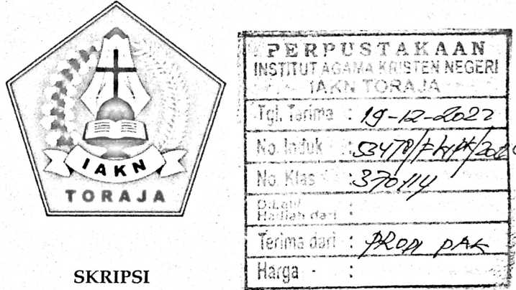
Diajukan kepada Fakultas Keguruan dan Ilmu Pendidikan Kristen
Institut Agama Kristen Negeri (IAKN) Toraja
Sebagai Persyaratan Memperoleh Gelar Sarjana Pendidikan Kristen (S.Pd)
BARAN RANTE PAYUNG
1020185811
Program Studi Pendidikan Agama Kristen
FAKULTAS KEGURUAN DAN ILMU PENDIDIKAN KRISTEN
INSTITUT AGAMA KRISTEN NEGERI (IAKN) TORAJA
2022

HALAMAN PERSETUJUAN
Judul Skripsi
Disusun oleh
NIRM
Program Studi
Fakultas
: Analisis Peranan PAK dalam Mencegah Degradasi Nilai-
Nilai Moral Siswa Kelas VIII di SMP Negeri 2 Sesean
Suloara' Lembang Lempo.
: Baran Rante Payung
:1020185811
: Pendidikan Agama Kristen
: Keguruan dan Ilmu Pendidikan Kristen
Setelah melalui proses bimbingan maka Dosen Pembimbing menyetujui
dan menyatakan bahwa skripsi ini telah memenuhi persyaratan untuk mengikuti
ujian skripsi Jurusan Pendidikan Agama Kristen pada Institut Agama Kristen
Negeri (IAKN) Toraja.
Tana Toraja, 12 Oktober 2022
Dosen Pembimbing:
Pembimbing I,

Dr. Selviantii M.Th.
NIP. 197701172009012007
Pembimbing n,
ovita Toding, M.Pd.
NIP. 198611272009012005
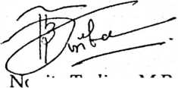
Judul | : Analisis Peranan Guru PAK Dalam Mencegah Degradasi  Nilai-Nilai Moral Siswa Kelas VIII Di SMP Negeri 2 Sesean  Suloara' Lembang Lempo
Disusun oleh | Nama : Baran Rante Payung  NIRM : 1020185811  Program Studi : Pendidikan Agama Kristen  Fakultas : Keguruan dan Ilmu Pendidikan  Kristen
Dibimbing oleh | 1. Dr. Selvianti, M. Th.  II. Novita Toding, M. Pd.

Nama | : Baran Rante Payung
Nirm | :1020185811
Fakultas | : Keguruan dan Ilmu Pendidikan Kristen
Program Studi | : Pendidikan Agama Kristen
Judul Skripsi | :Analisis Peranan PAK dalam Mencegah  Degradasi Nilai-Nilai Moral Siswa Kelas VIII di  SMP Negeri 2 Sesean Suloara' Lembang  Lempo.

Menyatakan dengan sebenarnya bahwa skripsi tersebut adalah
merupakan tulisan hasil karya sendiri, kecuali kutipan-kutipan yang
digunakan penulis sebagai rujukan dan dengan jelas menuliskan
sumbernya. Apabila dikemudian hari terbukti atau dapat dibuktikan
bahwa skripsi ini hasil saduran atau jiplakan dari karya orang lain, maka
pihak kampus IAKN Toraja melalui rektor, berhak untuk mencabut gelar
dan ijaza yang telah diberikan kepada saya.
Tana Toraja, 05 Oktober 2022
Yang Membuat Pernyataan

Baran Rante Payung
Nirm. 1020185811
iv
HALAMAN PERSETUJUAN PUBLIKASI
Yang bertanda tangan di bawah ini:
Nama : Baran Rante Payung
NIRM : 1020185811
Fakultas
Program Studi
: Keguruan dan Ilmu Pendidikan Kristen
: Pendidikan Agama Kristen
Dengan ini menyetujui untuk memberikan ijin kepada pihak IAKN
Toraja yaitu Hak Bebas Royalti Non-Eksklusif (Non-exclusive Royalti-
Free Right) atas Karya Ilmiah skripsi yang berjudul:
Analisis Peranan PAK dalam Mencegah Degradasi Nilai-Nilai
Moral Siswa Kelas VIU di SMP Negeri 2 Sesean Suloara' Lembang Lempo.
Dengan ini pihak IAKN Toraja menyimpan, mengelolahnya dalam
pangkalan data (database), mendistribusikannya dan menampilkan atau
menpublikasikannya sebagian dari skripsi ini (Bab I dan Bab V) pada
serpository Perguruan Tinggi untuk kepentingan akademik dengan tetap
mencamtumkan nama sebagai penulis skripsi.
Demikian pernyataan ini saya buat dengan sebenarnya.
Tana Toraja 05 Oktober 2022

Baran Rante Payung
Nirm. 1020185811
v

Nama Penulis | : Baran Rante Payung
NIRM | : 1020185811
Judul Skripsi | : Analisis Peranan Guru PAK dalam Mencegah  Degradasi Nilai-Nilai Moral Siswa di SMP Negeri  2 Sesean Suloara' Lembang Lempo.

Tanggal Pemeriksaan : 07 Oktober 2022
Similarity : 20%
Dinyatakan MEMENUHI SYARAT ambang batas Toleransi. Jika di
kemudian hari ditemukan kekeliruan karena keterbatasan aplikasi, seperti
adanya kesamaan dengan karya ilmiah lain yang lebih awal mendapat
pengakuan sebagai hak cipta (misalnya: karya ilmia tersebut belum publish secara
Online), maka semua konsekuensi yang ditimbulkan menjadi tanggung jawab
penulis skripsi.
Demikian surat keterangan ini untuk dipergunakan sebagaimana
mestinya.
Tana Toraja, 12 Oktober 2022
Penulis Skripsi

Baran Rante Payung
NIRM 1020185811
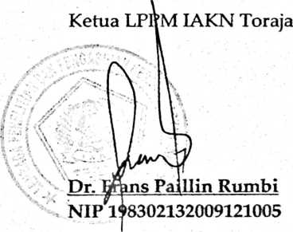
vi
HALAM PESERSEMBAHAN
Puji dan syukur kepada Tuhan Yesus oleh karena Anugerah-Nya
penulis dapat menyelesaikan skripsi ini oleh karena itu penulis
mempersembahan karya ini kepada:
- Tuhan Yesus yang senantiasa menyertai dan kasih-Nya yang tak
berkesudahan.
- Keluarga besar penulis yang tetap mendukung baik dukungan doa
maupun materi selama menjalani proses pendidikan.
- Segenap civitas akademika kampus IAKN Toraja yang telah
mengayomi hingga dapat menyelesaikan pendidikan.
- Teman-teman seperjuangan yang terus memberikan semangat
dalam menyelesaikan skripsi ini.
vii

MOTTO
Setiap Tantangan merupakan kesempatan untuk mengenal siapa diri kita
dan untuk apa diri kita
&
Kita tahu sekarang, bahwa Allah turut bekerja dalam segala sesuatu untuk
mendatangkan kebaikan bagi mereka yang mengasihi Dia, yaitu bagi
mereka yang terpanggil sesuai dengan rencana Allah
(Roma 8:28)
vi ii

ABSTRAK
Baran Rante Payung (1020185811), menulis skripsi dengan judul:
Analisis Peranan PAK Dalam Mencegah Degradasi Nilai-Nilai Moral
Siswa di SMP Negeri 2 Sesean Suloara' Lembang Lempo. Dibimbing oleh
Dr. Selvianti M. Th selaku pembimbing I dan Novita Toding, M. Pd
selaku pembimbing U.
Penelitian ini bertujuan untuk menguraikan gambaran tentang
peranan guru PAK dalam mencegah nilai-nilai moral siswa di SMP Negeri
2 Sesean Suloara'. Metode penelitian yang digunakan yakni penelitian
kualitatif.
Selain itu, tujuan Pendidikan Agama Kristen khususnya di sekolah
juga mengajarkan siswa untuk mengenal Allah Tritunggal, kemudian
belajar menerima Yesus sebagai Tuhan dan Juruselamat-Nya serta
melakukan perintah-Nya dan menjauhi segala hal yang tidak berkenan
kepada-Nya. Siswa diajar dan dibimbing untuk menjadi anak-anak yang
takut akan Tuhan terlebih saling mengasihi dan setia serta taat akan
perintah-Nya sehingga siswa dapat menunjukkan nilai-nilai moral melalui
sikap dan tingkah lakunya setiap hari supaya dapat menampakkan
karakter Kristus. Demi tercapainya tujuan ini, guru PAK perlu menyadari
berbagai perannya agar dapat melaksanakan tugas dan tanggung
jawabnya sebagai guru dengan baik. Dalam hasil penelitian melalui
wawancara dan observasi rupanya ada beberapa siswa yang berperilaku
yang tidak pantas dan tidak mencerminkan karakter Kristus dikarenakan
guru PAK belum sepenuhnya melaksanakan tugasnya dengan baik seperti
contoh yg terjadi misalnya kama gurunya sendri malas menampilkan
sikap saling mengasihi, sesuai degan observasi dan temuan dilapangan.
Olehnya itu, sangat diperlukan peranan guru dalam mendampingi,
mendidik, dan membimbing siswa-siswanya. Agar dapat mencapai tujuan
Pendidikan Agama Kristen yang sesuai dengan yang telah ditetapkan
Allah. Akhir dari skripsi ini penulis menyimpulkan bahwa peranan guru
PAK sangat penting dalam menanamkan nilai-nilai moral bagi siswa.
Kata Kunci: Peranan PAK, Degradasi, Nilai-Nilai Moral, Siswa
ix

ABSTRACT
Baran Rante Payung (1020185811), wrote a thesis entitled: Analysis of the Role
ofPAK in Preventing the Degradation of Students' Moral Values at SMP Negeri
2 Sesean Suloara' Lembang Lempo. Supervised by Dr. Selvianti M. Th as
supervisor I and Novita Toding, M. Pd as supervisor II.
This study aims to describe the role of PAK teachers in preventing students'
moral values at SMP Negeri 2 Sesean Suloara'. The research method used is
qualitative research.
In addition, the purpose of Christian Religious Education, especially in schools, is
also to teach students to know the Triune God, then leam to accept Jesus as His
Lord and Savior and carry out His commands and stay away from all things that
are not pleasing to Him. Students are taught and guided to become God-fearing
children, especially to love and befaithful and obedient to His commands so that
students can show moral values through their attitudes and behavior every day so
that they can show the character of Christ. In order to achieve this goal, PAK
teachers need to be aware of their various roles in order to carry out their duties
and responsibilities as teachers properly. In the results of research through
interviews and observations, it seerns that there are some students who behave
inappropriately and do not reflect the character of Christ because the PAK teacher
has not fully carried out their duties properly, such as the example that happened,
for example, because the teacher himselfwas lazy to display an attitude oflove for
each other, according to observations and findings in the field. . Therefore, the
teacher's role is very necessary in accompanying, educating, and guiding his
students. In order to achieve the goals of Christian Religious Education in
accordance with what God has set. At the end of this thesis, the writer concludes
that the role of PAK teachers is very important in instilling moral values for
students.
Keywords: Role ofPAK, Degradation, Moral Values, Students

